

Российская Федерация
Администрация города Канска
Красноярского края
ПОСТАНОВЛЕНИЕ

28.05 | 2024г. | № | 886

О назначении публичных слушаний по рассмотрению проекта схемы расположения земельного участка на кадастровом плане территории, на котором расположены многоквартирный дом и иные входящие в состав такого дома объекты недвижимого имущества

На основании п. 2.1, ст. 11.10 Земельного кодекса Российской Федерации, ст. 5.1 Градостроительного кодекса Российской Федерации, п. 2 ст. 7 Федерального закона от 14.03.2022 № 58-ФЗ «О внесении изменений в отдельные законодательные акты Российской Федерации», Решения Канского городского Совета депутатов от 21.12.2022 № 20-204 «О положении об организации и проведении публичных слушаний по проектам в области градостроительной деятельности в городе Канске», статьи 16 Федерального закона от 06.10.2003 № 131-ФЗ «Об общих принципах организации местного самоуправления в Российской Федерации», руководствуясь статьями 30, 47.2. Устава города Канска, ПОСТАНОВЛЯЮ:
1.Назначить публичные слушания по рассмотрению проекта схемы расположения земельного участка на кадастровом плане территории, на котором расположены МКД и иные входящие в состав такого дома объекты недвижимого имущества по адресу: Красноярский край, г. Канск, ул. Рабочая, д. 39 (далее – Проект) согласно приложению к настоящему постановлению.
2.Организатору публичных слушаний – Управлению градостроительства администрации города Канска:
2.1. Организовать проведение публичных слушаний по Проекту в период с 05.06.2024 по 03.07.2024.
3. Комиссии по проведению публичных слушаний по проектам в области градостроительной деятельности:
3.1. Обеспечить размещение оповещения о начале публичных слушаний по Проекту в периодическом печатном издании «Канский вестник», на официальном сайте администрации города Канска в сети Интернет, в ФГИС «Единый портал государственных и муниципальных услуг (функций)» и в границах территории, в отношении которой подготовлен Проект.
3.2. Обеспечить опубликование материалов Проекта в периодическом печатном издании «Канский вестник», на официальном сайте администрации города Канска в сети Интернет и в ФГИС «Единый портал государственных и муниципальных услуг (функций)».
3.3.Обеспечить проведение и размещение экспозиции материалов Проекта по адресу: г. Канск, мкр. 4-й Центральный, 22, 1 этаж, приемная;
3.4. Организовать проведение собрания участников публичных слушаний 27.06.2024 в 11 часов 00 минут по адресу: г. Канск, мкр. 4-й Центральный, д.22, (1 этаж);
3.5.Обеспечить опубликование заключения о результатах публичных слушаний по Проекту в периодическом печатном издании «Канский вестник», на официальном сайте администрации города Канска в сети Интернет и в ФГИС «Единый портал государственных и муниципальных услуг (функций)».
4.Главному специалисту по информатизации администрации города Канска (Ёлкина Г.В.) опубликовать настоящее Постановление в периодическом печатном издании «Канский вестник» и разместить на официальном сайте администрации города Канска в сети Интернет.
5.Контроль за исполнением настоящего постановления возложить на Управление градостроительства администрации города Канска.
6.Постановление вступает в силу со дня официального опубликования.

Исполняющий полномочия
главы города Канска Е.Н. Лифанская

Приложение 1
к постановлению администрации г. Канска
№ ___886______ от «_28___» _____05______ 2024 г.

СХЕМА
Расположения земельного участка или земельных участков на кадастровом плане территории
Условный номер земельного участка: -

Площадь земельного участка: 1118 кв.м.

 | Обозначение характерных точек границ | Координаты, м  (указываются в случае подготовки схемы расположения земельного участка с использованием технологических и программных средств, в том числе размещенных на официальном сайте. Значения координат, полученные с использованием указанных технологических и программных средств, указываются с округлением до 0,01 метра)
 | Обозначение характерных точек границ | X | Y
 | 1 | 2 | 3
1 |  | 728 414,01 | 90 853,09
2 |  | 728 385,45 | 90 883,57
3 |  | 728 360,78 | 90 861,10
4 |  | 728 362,81 | 90 859,04
5 |  | 728 365,10 | 90 855,97
6 |  | 728 369,59 | 90 851,33
7 |  | 728 371,73 | 90 853,47
8 |  | 728 376,94 | 90 848,59
9 |  | 728 382,20 | 90 853,63
10 |  | 728 384,31 | 90 851,75
11 |  | 728 385,33 | 90 852,78
12 |  | 728 393,54 | 90 844,13
13 |  | 728 398,66 | 90 838,49
1 |  | 728 414,01 | 90 853,09

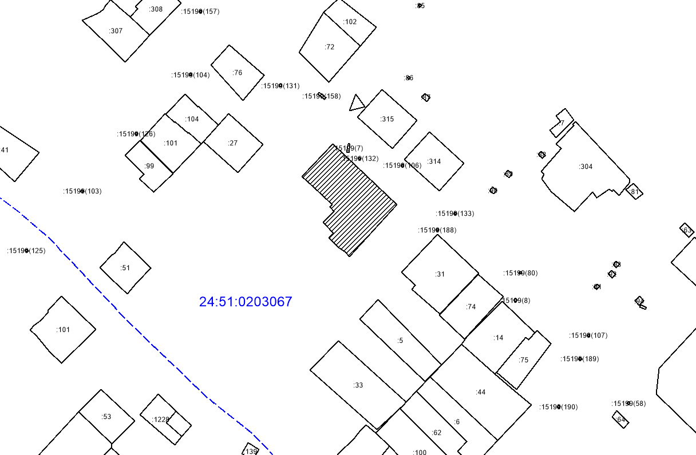
Масштаб 1:1500
Система координат: СК кадастрового округа, зона 5
Условные обозначения:
- образуемый земельный участок
- исходный земельный участок
- граница кадастрового квартала

